POST LinkedIn

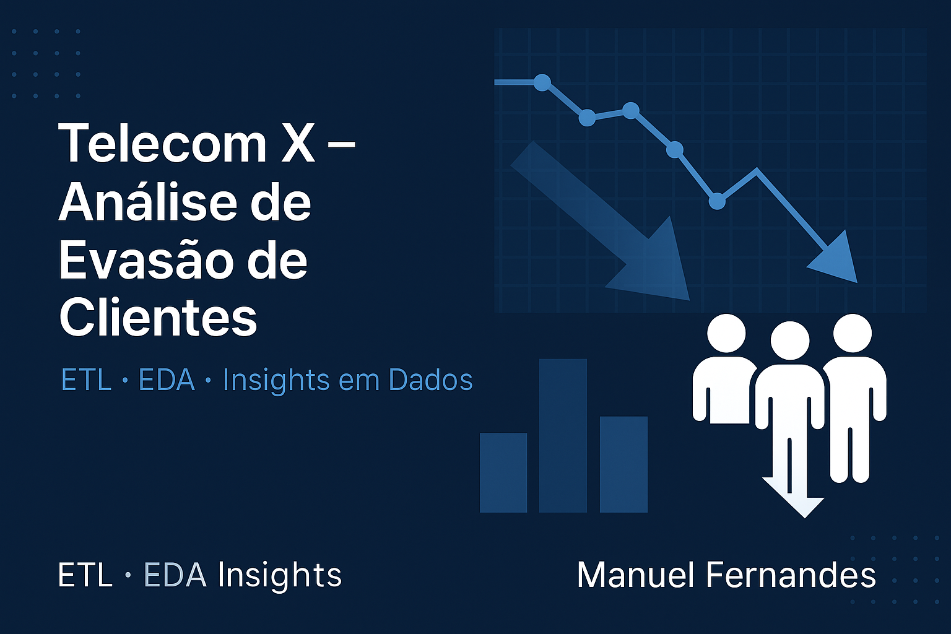

🚨 Evasão de Clientes? Conheça o Projeto Telecom X!

Acabei de concluir um projeto prático de análise de dados com foco em **Churn de Clientes** (evasão) para uma empresa fictícia de telecomunicações — a Telecom X.

📊 O Desafio:
A empresa estava enfrentando altos índices de cancelamentos e precisava entender por que os clientes estavam saindo.

👨‍💻 O que foi feito:
✅ Processo completo de ETL (Extração, Transformação e Carga)
✅ Limpeza e padronização dos dados
✅ Criação de variáveis derivadas para análise
✅ Visualizações estratégicas com gráficos e explicações
✅ Geração de insights valiosos para reduzir a evasão

🔍 Destaques da Análise:
- Contratos mensais estão mais sujeitos à evasão
- Clientes com pouco tempo de uso evadem mais
- Pagamentos por "Electronic Check" têm alta taxa de churn
- Há indícios de sazonalidade nos cancelamentos

📌 Resultado:
Com base nesses padrões, criei sugestões práticas que podem ajudar na retenção de clientes — e que, com apoio da equipe de Data Science, poderão ser base para modelos preditivos.

📥 Repositório GitHub: *[adicione aqui o link do projeto]*
📘 E-book com a apresentação completa: disponível no projeto!

Se você está trabalhando com retenção de clientes, dados ou quer praticar ETL + EDA com um case completo, esse projeto pode te inspirar!

🔁 Me conta nos comentários: você já trabalhou com análise de evasão? Como foi?

#DataScience #Python #ETL #EDA #DataAnalytics #AnáliseDeDados #Alura #ONE #OracleNextEducation

